Razvrstavanje otpada

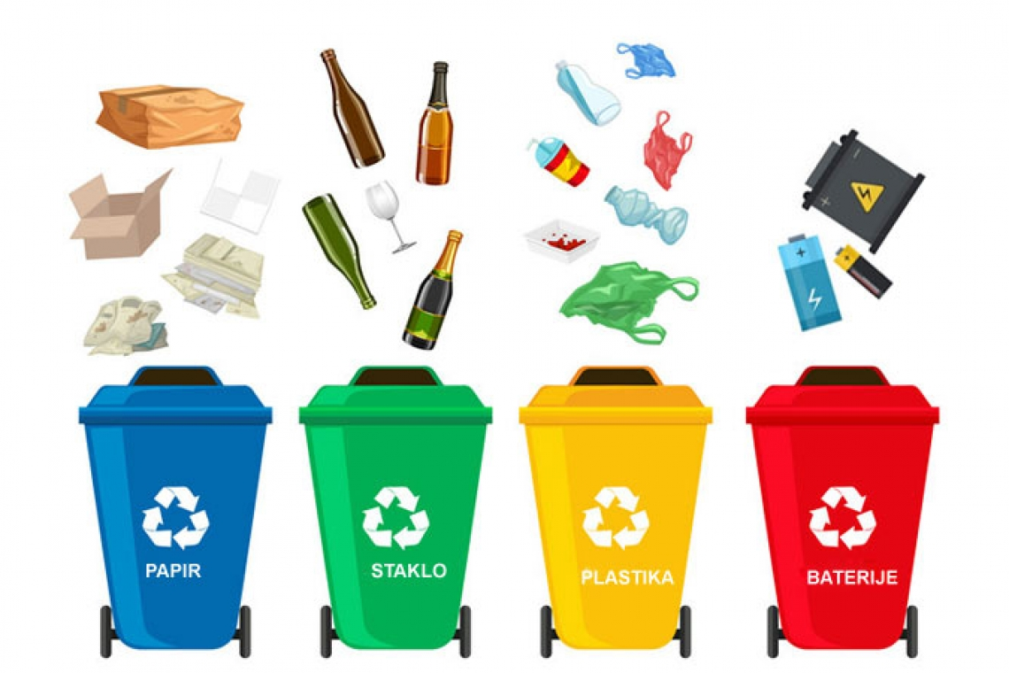

Slika preuzeta: https://www.ucilica.net/odabir-vjezbe/priroda-i-drustvo/pid-1-r-os/razvrstavanje-otpada-u-odgovarajuci-spremnik

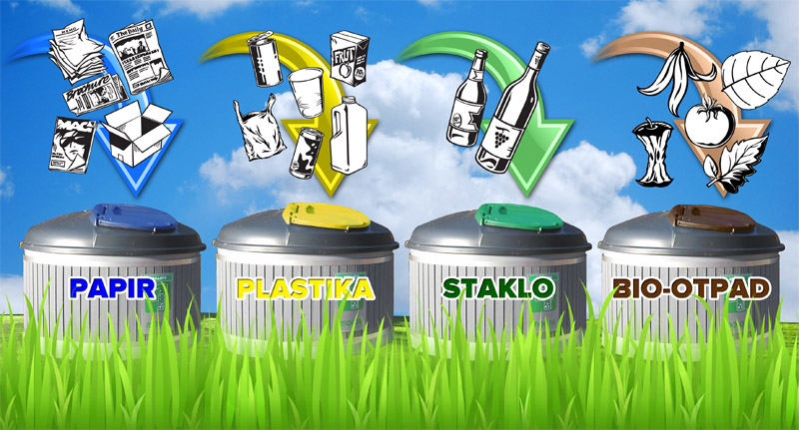
Slika preuzeta s: http://www.cistoca-zadar.hr/usluge-2/biorazgradivi-otpad-27/

